**交错网格解弹性波方程正演模拟**

朱万怡1，王华忠2

同济大学海洋与地球科学学院波现象与反演成像研究组，上海，200092

【摘要】在地震勘探中，地震波正演模拟扮演着重要的角色，正文题是反问题的基础，对正问题的理解决定着我们是否能做好反问题。本文从弹性波一阶速度-应力方程出发，给出了交错网格解弹性波方程的差分格式并给出了差分格式的稳定性条件，最后介绍了PML吸收边界原理及常用的吸收衰减函数。在本文的最后，展示了本文所示方法的数值算例结果。

【关键词】弹性波正演，交错网格，有限差分法。

## 概述

地震波正演数值模拟在地震勘探中扮演着重要的角色，正问题是反问题的基础，对正问题的理解决定着我们是否能做好反问题。因此，对正问题的研究十分有其必要性。

地震波正演模拟分为基于射线理论的方法和基于波动理论的方法两大类。射线理论是波动理论的高频近似，基于射线理论的正演计算速度快，但它毕竟只是简单情况下的一种近似，在地质情况复杂的情况下，结果误差极大。波动理论基于波动方程，对问题的描述是正确的。解波动方程的方法通常有有限差分法、有限元法和伪谱法，各种方法各有利弊，其中有限差分法虽然精度相比另外两种方法较低，但它的计算效率高，且随着差分阶数的提高，有限差分法的精度也能达到要求，因此有限差分法在地震波数值模拟中应用十分广泛。其中又有常规网格和交错网格解波动方程的分类。用交错网格解弹性波方程相比常规网格在相同计算量下可以达到更高的精度与，也即本文所采用的方法。

## 交错网格差分格式

在二维各向同性介质中，假定体力项为0，一阶速度-应力弹性波方程为：

 （1）

其中，,为速度分量，，，为应力分量，为密度，为介质的弹性常数，在各向同性情况下，,,,和为介质拉梅系数。

在使用交错网格有限差分算法时，在（i,j）节点上计算，在(i+0.5,j+0.5)节点上计算，，在节点（i+0.5,j）上计算，在节点(I,j+0.5)上计算。

利用泰勒展开，并进行离散化处理，得到时间2阶，空间2N阶的高阶差分格式：

（2）

其中分别表示速度分量与应力分量的离散值。

## 稳定性条件

在有限差分法中，对空间导数的求解是用差分算子来逼近的，时间上的外推是用泰勒级数来近似的。因此，无论采用何种差分格式求解，都不可避免地产生误差，若这种误差不随时间的外推而增加，或者控制在有意义的范围内，则称差分方程具有稳定性。若空间步长和时间步长等参数的选取不当，则将导致误差逐层积累，从而产生大量无物理意义的数值计算结果，严重时还会造成数值溢出导致计算无法进行。

本文给出二维情况下，时间二阶，空间十阶各向同性介质弹性波交错网格高阶差分格式的稳定性条件：

 （3）

## PML吸收边界

在地震波数值模拟中，由于计算机内存和效率的限制，我们需要把无限的空间模型转化为有限的物理模型，人为地加入了边界，为了消除这种效应，我们需要引入吸收边界条件问题，本文简单介绍PML吸收边界条件。

对一阶速度-应力方程即式（1）作变换，可得：

 (4)

以左右边界条件为例，沿x方向我们引入衰减函数d(x)，沿y方向不做任何变化，则得到左右边界条件：

 (5)

（5）式即为我们想得到的x方向的PML吸收边界条件的新的微分方程，同理可以建立上下边界条件。

## 衰减函数

吸收衰减函数的选取对吸收边界的吸收效果影响非常大，常用的吸收衰减函数有三种，分别是：

高斯衰减函数：



Collino衰减函数：



余弦衰减函数：



其中Pml是吸收层厚度，x为计算点到边界的距离，vp为纵波速度，B是衰减振幅因子，通常取500，R是一个经验系数，通常取10-4，m是衰减函数的阶数，通常取m=2.

值得一提的是，不同的衰减函数的吸收效果是不一样的，其中高斯衰减函数的吸收效果最差，Collino衰减函数辞职，余弦衰减函数的吸收效果最好。本文采用的吸收衰减函数为余弦衰减函数。

## 数值算例

利用本文所介绍的差分格式及吸收边界原理进行数值模拟，网格大小为3m，网格数为1000*1000时间采样率为1ms，差分精度为时间二阶，空间十阶，如图（1）所示为800ms时的波场快照，从图中可以看出空间差分精度为十阶时，已经看不到空间频散现象了，证明空间十阶的差分精度已经可以达到我们对井队的要求了，这也说明了交错网格解弹性波方程在一定的计算量下精度相比常规网格更高的优点。如图（2）所示为1300ms时的波场快照，PML吸收边界厚度为30个网格点，从图中可以看出边界反射效应已经消失，吸收效果比较理想。这说明了PML吸收边界的吸收效果比较好，不需要太多的吸收层厚度即可达到较好的吸收效果。

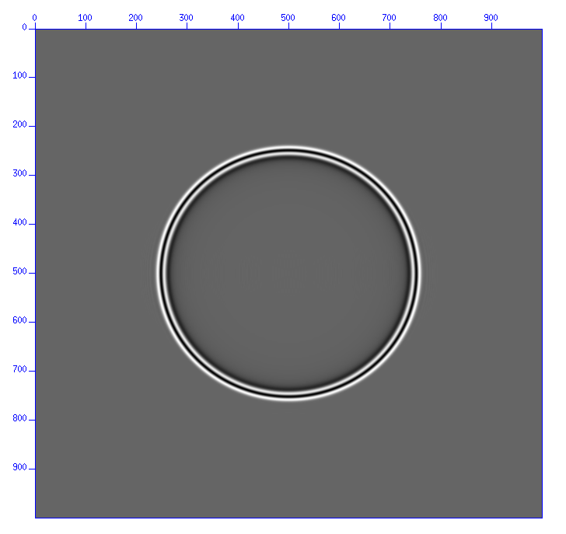

图（1）800ms时波场快照

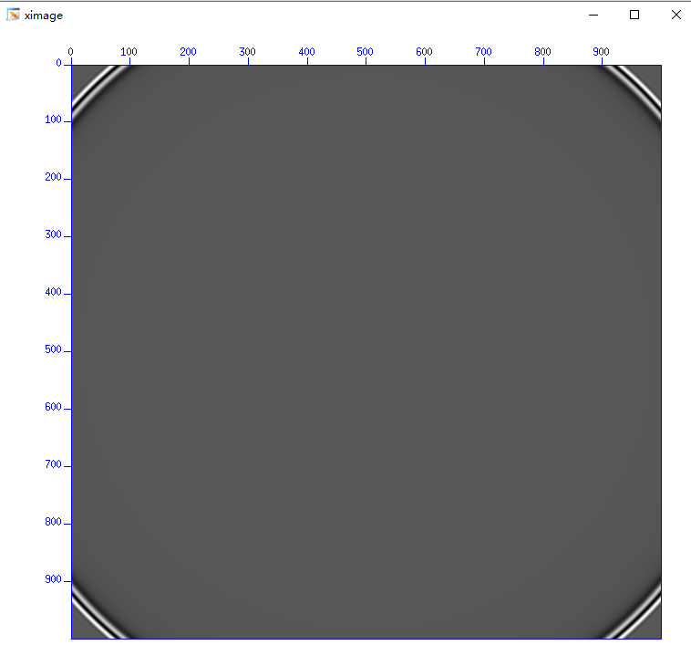

图（3）1300ms时波场快照

## 结论

本文首先从弹性波一阶速度-应力方程出发，给出了用交错网格解弹性波方程的差分格式及稳定性条件，通过数值模拟，说明了交错网格具有精度较高的优点，对于消除空间频散现象效果较好。之后介绍了PML吸收边界原理及常用的吸收衰减函数，通过数值模拟说明了PML吸收边界具有较好的吸收效果。

## 参考文献

【1】陈建. 弹性波正演模拟及成像方法研究[D]. 成都理工大学, 2015.

【2】陈可洋. 高阶弹性波波动方程正演模拟及逆时偏移成像研究[D]. 大庆石油学院, 2009.

【3】王春燕. 高阶交错网格有限差分地震波场计算[D]. 成都理工大学, 2007.

【4】关东. 二维声波波动方程波场正演的计算机数值模拟的研究[D]. 成都理工大学, 2013.

【5】杨庆节, 刘财, 耿美霞,等. 交错网格任意阶导数有限差分格式及差分系数推导[J]. 吉林大学学报(地), 2014, 44(1):375-385.

【6】董良国.地震波传播模拟[M].上海：同济大学海洋与地球科学学院，2010